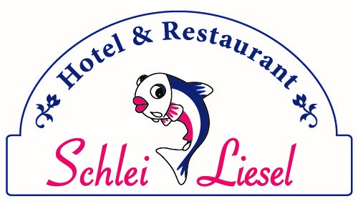

Um Ihnen möglichst frische Qualität zu bieten, legen wir großen Wert auf regional angebaute und produzierte Rohstoffe. Die Philosophien von Slow Food, FEINHEIMISCH und Gerichte mit Geschichte fließen deshalb in unsere Speisenauswahl mit ein. Alte regionale Gerichte werden mit hiesigen Produkten für Sie von uns kreativ präsentiert.

Fleisch Limousin-Rind, Black Angus & Grey Morray –
Viehhandlung Holger Utermann, Güby
Schweinefleisch, Schinken und Aufschnitt, Mett –
Emil Paasch in Damendorf
Wildschinken – Jagd Götheby und Güby, eigene Räucherei
Lamm, Galloway Rind Holsteiner Färse -
Landschlachterei Burmeister, Viöl
Geflügel Landhühner - Bauer Schramm Ahrensbök
Freilandgänse- Markeruper Geflügelzucht
Wild Rehwild & Wildschwein - Gübyer und Fleckebyer Jäger
Ursprung - Transgourmet
Obst & Gemüse & Salate Steffenhagen, Eckernförde
Landwirt Baumann und Hömann, Geltorf
Brötzmann, Kiel
Spargel - Spargelhof Schäfer, Wiemerstorf
Kartoffeln Schleikartoffel – Peter Barnert, Götheby
Fische und Meeresfrüchte Björn Mahrt, Eckernförde
Mathias Nanz, Schleswig Holm
Meergold, Eckernförde
Geschwister Mahrt – Noor Fischer Eckernförde
Eier Karl-Ulrich Berg, Karlshof/Güby
Milch & Joghurt & Käse Meierei Horst
Käserei Holtsee
Brot & Brötchen Bäcker Detlefsen, Fleckeby
Frische Pasta BosFood, Düsseldorf
Sassella, Giorgio und Francesco Tartero, Bonn
Frische Trüffel & Pilze Bosfood, Düsseldorf
Frau Ewers, Flensburg
Rohmilchkäse Hof Backensholz, Backensholz
Käse Affineur Kober
Schafskäse Milchschafshof Solterbek, Sorgwohld/Owschlag
Ziegenkäse Jahnke´s Ziegenhof, Sörup

